**FEUILLET DU 3 DÉCEMBRE 2017**

**1ER Dimanche de l'Avent**

***«Ce que je vous dis là je le dis à tous : Veuillez!.» (****Marc* ***13, 37)***

**INTENTIONS DE PRIÈRE DU SAINT-PÈRE : pour décembre 2017**

**Universelle :Pour les personnes âgées afin que, grâce au soutien de leurs familles et des communautés chrétiennes, elles collaborent par leur sagesse et par leur expérience à la transmission de la foi et à l'éducation des nouvelles générations.**

**AUJOURD’HUI DÉBUTE L’AVENT** sous le thème *«Oser Croire»…*Nous entrons dans une nouvelle année liturgique, soit l'année B avec l'évangéliste Marc, qui nous permettra de poursuivre notre marche, éclairés par la lumière **du Seigneur et enracinés dans sa parole**…Voilà ce qui nous permettra d'oser croire.. **Comment vivrons-nous notre attente? Passivement en se berçant, en se tourmentant ou bien en se réjouissant d’avance.**

**La façon proposée cette année est la vigilance, une vigilance active : une visite, une arrivée ça se prépare…Pour vous aider à bien vivre cette période d’attente et d’espoir, nous avons mis à votre disposition un livret de réflexion au prix de 5$, « *Vieillir c'est aussi Agir »*,. Vous le trouverez aux portes des églises, à l’avant ou à l’arrière, selon les églises. Faites vite, la quantité est limitée!**

**CONVOCATION D'UNE ASSEMBLÉE DES PAROISSIENS**

Par la présente, voue êtes convoqués(es) à une assemblée des paroissiens. Cette assemblée aura lieu à l'église Saint-Zotique située au 1176 Principale, Saint-Zotique le 10 décembre 2017 à 11h45 après la messe de 11 h, en vue de l'élection de deux marguillers. Signé: Gaétane Legault, présidente d'assemblée.

Notre Paroisse c'est notre affaire, occupons-nous en. Nous comptons sur votre présence

**MESSE D'ACTIONS DE GRÂCES POUR LA CLOTURE DES FÊTES DU 50E ANNNIVERSAIRE DE LA MUNICIPALITÉ DE SAINT-ZOTIQUE.**

L'année de fête qui a souligné le 50e anniversaire de la municipalité de Saint-Zotique se termine le dimanche 10 décembre prochain. par plusieurs activités. Une messe d'actions de grâces sera célébrée dans l'église de Saint-Zotique à 11 h par notre curé, en présence du maire et des conseillers municipaux. Nous profiterons de cette messe pour remercier le Seigneur pour toute la vie positive qu'a amené cette fondation. Nous pouvons être fiers de cette municipalité active dans notre paroisse.

**ASSEMBLÉE ANNUELLE DE TOUS LES PRÊTRES DU DIOCÈSE**: (pas de messe mardi le 5 décembre à Saint-Ignace)

Le mardi 5 décembre, en après-midi et en soirée, Mgr Noël Simard, notre évêque, sera entouré de tous les prêtres, actifs et retraités du diocèse, pour la rencontre annuelle du clergé, qui aura lieu chez les soeurs Clarisses. Prières, réunion, fraternité, souper seront les activités de cette journée. Donc il n'est pas possible d'avoir un prêtre pour la messe de 16 h à Coteau du Lac. Elle est donc supprimée pour cette date et la prochaine aura lieu le mardi 12 décembre à l'heure habituelle.

**MESSAGES DE KARINE FORMATION À LA VIE CHRÉTIENNE :**

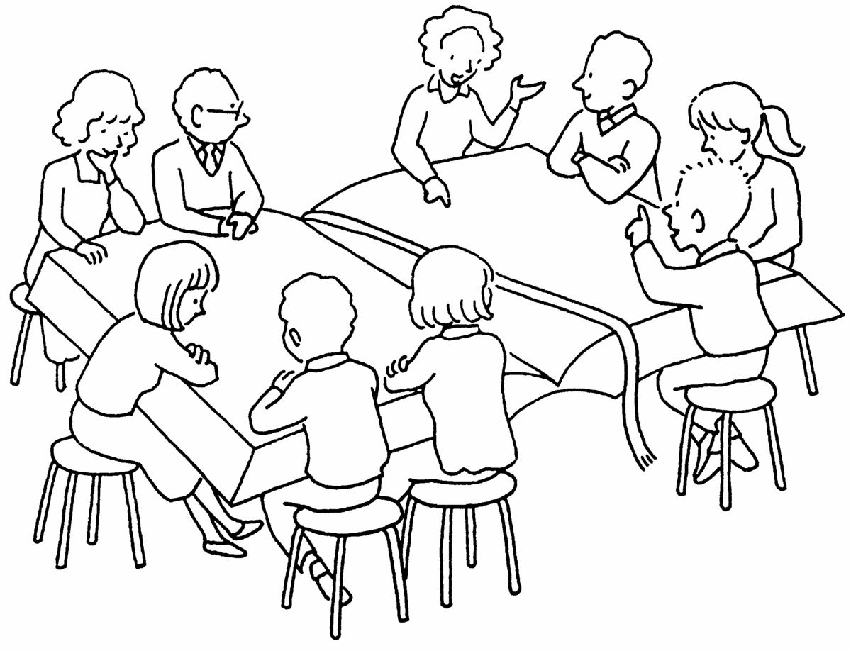**Une excellente nouvelle :**Dans le feuillet du 22 octobre dernier je vous faisais part que **le 21 janvier prochain** vous seriez invités à participer à une catéchèse intergénérationnelle. Cette catéchèse aura pour titre « Ensemble et différents, la rencontre entre les générations » Cette rencontre sera une occasion pour notre communauté d’expérimenter une nouvelle façon de **cheminer à la suite de Jésus-Christ. La formation à la vie chrétienne n’est pas réservée qu’aux** **enfants**!!! Cette rencontre se tiendra au sous-sol de l’église Saint-Zotique de 14h à 16 h. C’est donc une date à mettre à vos agendas.

**Une autre excellente nouvelle** : À partir du mois de janvier 2018, avec la collaboration d’une maman dont les jeunes cheminent actuellement au parcours de l’Éveil, Aylin Villamil, nous serons en mesure d’offrir des animations catéchétiques aux enfants de 5 à 8 ans durant certaines célébrations dominicales du dimanche 11 h à St-Zotique. Ces animations seront offertes une fois par mois. **La première aura lieu le dimanche 14 janvier 2018**. Les enfants seront attendus dans l’entrée de l’église. Ils seront pris en charge pour le début de la messe au sous-sol et ils reviendront rejoindre leurs parents un peu avant la communion. C’est un moyen que nous mettons en place pour que les parents puissent assister à la messe pendant que les jeunes reçoivent le même message dans des mots et activités qui leur conviennent mieux. Une belle occasion de faire grandir sa foi en famille!!!

Pour information concernant la FVC, n’hésitez pas à contacter Karine au 450-267-3308 poste #3

**INTENTIONS DE MESSES 2 AU 10 DÉCEMBRE 2017**

|  |  |  |
| --- | --- | --- |
| **SAMEDI.2 DEC.**  **Saint-Ignace**  **Sainte-Claire** | **16 h**  **16h30** | **Mme Cécile Grenier-Deguire (9e ann.) par ses enfants Prés. Luc Beaudin**  **M. Réal Lauzon (9e ann.) par son épouse Raymonde**  **Parents défunts des familles Gagnon et Beualieu par Jacinthe et Rolland Beaulieu**  **Parents défunts Régina et Rodolphe par leur fille Raymonde**  **Parents défunts famille Charles Edouard Pharand par la famille**  **Mme Yvette Martin et M. Hector Claude par leur fils Yvon Prés. Curé Yves G.**  **Mme Claudette et M. René Vallée par Anie et Myriam**  **Parents défunts par Marie Sauvé**  **Mme Blanche Biron Rozon par la famille Gilles Rozon** |
| **DIMANCHE 3 DÉC.**  **Sainte-Marie**  **Saint-Zotique**  **Saint*-*Ignace** | **9h30**  **11 h**  **11 h** | **1er dimanche de l'avent**  **Mme Alberta Carrière (2e ann.) par ses filles Prés. Curé Yves G.**  **M. George Munoz (11e ann) par ses enfants**  **M. Jean Sauvé par Marthe et Gilbert Léger**  **M. Germain Leroux par Clara et les enfants**  **Mme Yvette Pharand Ménard par Estelle et Gérald**  **Mme Ferrnande Pilon et M. Nérée Levac par la famille**  **Mme Marie-Claire Bissonnette par les membres du diner des aînés**  **M. Hermil (7e ann.) et M. Jacques Martin (4e ann) par la famille Prés. Jean Trudeau**  **Mme Monique Quenneville par la famille**  **Mme Huguette Doucet West par la famille**  **Mme Cécile Moyen Leroux par son époux**  **M. Rolland Levac par Felice Lalonde**  **Parents défunts famile Armand Abran par sa fille Patricia Abran Leroux**  **Parents défunts par la famille Rose Cuerrier**  **M. Lionel Léger par son fils Yvan et Linda Vanderwest**  **M. Adolphe Charlebois (17e ann.) par Françoise et les enfants Prés. Curé Yves G.**  **Mme Jeannine Charlebois Beaulieu par Françoise**  **M. Jean-Marc Charette pas sa conjointe Francine** |
| **LUNDI 4 DÉC.**  **Sainte-Marie**  **MercredI 6 DÉC.**  **Saint-Zotique** | **9 h**  **9h30**  **9 h**  **9h30** | **Saint-Jean-de-damas, prêtre et docteur de l'Église**  **Chapelet**  **Mme Izora Péréra par Filomena Toledo Prés. Curé Yves G.**  **Saint-nicolas, évêque**  **Chemin de croix**  **M. Gérald Théorêt par parents et amis aux funérailles Prés. Curé Yves G.** |
| **SAMEDI 9 DÉC**  **Saint-Ignace**  **Sainte-Claire** | **16 h**  **16h30** | **Saint Jean Diego Cuauhtlatoatzin**  **Mme Yvette Isabelle par la famille Prés. Curé Yves G.**  **Mme Yvette Martin et M. Hector Claude par leur fils Yvon Prés. Luc Beaudin** |
| **DIMANCHE 10 DÉC.**  **Sainte-Marie**  **Saint*-*Ignace**  **Saint-Zotique**  **(MESSE 50E ANN)** | **9h30**  **11 h**  **11 h** | **2Edimanche de l'avent**  **Mme Gisèle Lapointe Desrosiers (1er ann) par la famille Lapointe Prés. Roger Laniel**  **Mme Nicole De Lafontaine Demontigny (9eann) par la famille**  **Parents défunts de la famille Vernier par Denis Vernier**  **M. Jean Savué par Hermance Sauvé**  **Mme Marie Claire Bissonnette par Thérèse Farand**  **M. Gaston D'aoust par Rosita Llorens**  **Mme Lucille Bibeau par Maurice et Françoise Montgrain Prés. Luc Labbé**  **Mme Bibiane et M. Réal Charlebois par Françoise Charlebois**  **Mme Huguette Sauvé par M. et Mme René Lafrance**  **M. René Levac (23e ann) par sa fille Aline Prés. Curé Yves G**  **Mme Sylvie Levac par Noémie, Berthe et ses frères et soeur**  **M. Maurice Dubeau par Jeannine Samson**  **M. Fernand Cuerrier par Gisèle et ses filles**  **M. Fernand Latreille par son fils Robert**  **M et Mme Jules Boisvert par Michel Boisvert**  **Ames du purgatoire par une paroissienne** |

**Messes célébrées à l’extérieur de la paroisse**

|  |  |
| --- | --- |
| **Jour** | Aux intentions de : |
| **Mardi 5 décembre** | Mme Hélène Gibeault Carrière par parents et amis aux funérailles |
| **Jeudi 7 décembre** | M. Gilles Lauriault par parents et amis aux funérailles |
| **Vendredi 8 décembre** | Mme Cécile Leroux Faucher par parents et amis aux funérailles |

**AGENDA DES ACTIVITÉS PASTORALES ET SOCIALES**

|  |  |  |  |  |  |
| --- | --- | --- | --- | --- | --- |
| **DATE** | **ACTIVITÉ** | | **LIEU** | **HEURE** | |
| **Dimanche 3 déc.** | **Baptêmes communautaires** | **Église Saint-Zotique** | | | **14 h** |
| **Lundi 4 déc.** | **Repas partagé** | | **Coteau-du-Lac** | **midi** | |
| **Lundi 4 déc.** | **Rencontres des futurs mariés 2018** | | **Sous sol du secrétariat** | **19h30** | |
| **Mardi 5 déc.** | **Réunion des prêtres** | | **Soeurs Clarisses** | **PM et soir** | |
| **Mardi 5 déc.** | **Pas de messe** | | **Église Saint Ignace** |  | |
| **Merc. 6 déc.** | **Repas Partagé** | | **Saint-Zotique** | **Midi** | |
| **Dim. 10 déc** | **Guignolée** | | **Saint Zotique** | **10 h** | |
| **Dim. 10 déc.** | **Fêtes des Artisans** | | **Saint-Zotique** | **PM** | |

**SONT PARTIS VERS LE PÈRE**

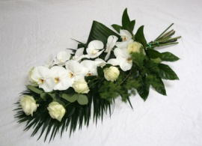**L’abbé Rosaire Bellay,** décédé à l’âge de 95 ans à Repentigny, le 22 novembre 2017, ,. Il fut ordonné prêtre le 19 mai 1951 à la cathédrale de Salaberry-de-Valleyfield par Mgr Joseph-Alfred Langlois. Par la suite il a œuvré en plusieurs paroisses dont St-Joseph d’Huntingdon, St-Thomas d’Aquin à Hudson, Ste-Jeanne-de-Chantal à Notre-Dame-de-l’Ile-Perrot et comme aumônier à l’hôpital Hôtel-Dieu à Salaberry-de-Valleyfield. Les funérailles de l’abbé Bellay ont déjà eu lieu et ont été présidées par Mgr Noël Simard, évêque de Valleyfield.

**Mme Huguette Tremblay,** décédée à l'âge de 85 ans. Elle laisse dans le deuil son époux, M. Guy Sauvé de Coteau du Lac, ses enfants, petits-enfants et arrière petits enfants, parents et amis. Les funérailles ont eu lieu à l'église Saint-Ignace.

**Mme Suzanne Aumais,** décédée le 21 novembre à l'âge de 80 ans. Elle laisse dans le deuil son époux M. Jean-Guy Couture, de Coteau du Lac, ses deux filles, petits enfants et arrières petits enfants. La famille recevra les condoléances le samedi 9 décembre à compter de 13 h à l'église Saint-Ignace de Coteau du Lac et les funérailles auront lieu à 14 h. Inhumation è Pointe-Claire.

**Mme Lucie Laberge Leroux,** décédée le 24 novembre à l'âge de 64 ans. Elle était la soeur de M. Jean Laberge de Coteau du Lac. La famille recevra les condoléances à l'église Très-Sainte-Trinité de Vaudreuil-Dorion, le samedi 9 décembre à 13 h et les funérailles auront lieu à 14 h.

**Sincères condoléances aux familles éprouvée**

**EN PRÉVISION DE VOS RÉCEPTIONS, VOICI L’HORAIRE DES MESSES DE NOËL 2017**

**HORAIRE DES MESSES DE NOËL (À découper et à conserver)**

|  |  |  |  |
| --- | --- | --- | --- |
| **DATE** | **HEURE** | **ÉGLISE** | **Présidents** |
| **\*Célébration du pardon lundi 18 décembre** | **19h30** | **Saint-Zotique** | **Yves + 2 prêtres** |
| **Messe nuit de Noël (messe familiale) 24 décembre** | **17 h** | **Saint-Zotique** | **Yves** |
| **Messe nuit de Noël 24 décembre** | **19h30** | **Sainte-Claire d’Assise** | **Roger Laniel** |
| **Messe nuit de Noël(messe familiale) 24 décembre** | **19h30** | **Saint-Ignace** | **Yves** |
| **Messe nuit de Noël 24 décembre** | **22 h** | **Sainte-Marie** | **Yves** |
| **\*\*Messe du jour de Noël 25 décembre** | **10h30** | **Saint-Ignace** | **Yves** |

**\* À NOTER QU'IL N'Y AURA QU'UNE SEULE CÉLÉBRATION DU PARDON POUR TOULES LES COMMUNAUTÉS DE LA PAROISSE ST-FRANÇOIS-SUR-LE-LAC.**

**\*\*À NOTER QU’IL N’Y AURA QU’UNE SEULE MESSE LE JOUR DE NOEL, LE 25 DÉCEMBRE POUR L’ENSEMBLE DE LA PAROISSE**

**HORAIRE DES MESSES DE LA PAROISSE: POUR LE JOUR DE L'AN 2018**

|  |  |  |
| --- | --- | --- |
| **DATE** | **HEURE** | **ÉGLISE** |
| **31 décembre** | **16h30** | **Sainte Claire** |
| **1er janvier** | **9h30** | **Sainte-Marie** |
| **1er janvier** | **11 h** | **Saint-Zotique** |
| **1er janvier** | **11 h** | **Saint-Ignace** |

**Le BINGO DES FÊTES de dimanche dernier, à Rivière-Beaudette, au profit de notre paroisse, a rapporté 1065.$. Merci à Jacinthe Lauzon, à l’équipe de bénévoles dont elle a su s'entourer et merci à vous, paroissiens, qui avez participé à cet événement traditionnel. Que ferions-nous sans vous? Ensemble, on peut tout!**

**GUIGNOLÉE À VENIR**

|  |  |  |
| --- | --- | --- |
| **Dimanche 10 décembre** | **St-Zotique** | **À partir de 10 h** |

**CRÈCHE VIVANTE** : Vous êtes une famille avec un bébé de six mois ou moins et vous aimeriez vivre un Noël différent? Alors, une invitation vous est faite à participer à la crèche vivante, des messes du 24 décembre,(voir le tableau, pour les heures et les différentes églises). Nous avons besoin des personnages suivants : Marie et Joseph, des bergers et des anges.. *Note : Il n’est pas obligatoire d’être de la paroisse Saint-François-sur-le-Lac pour être admissible.* Info et inscription : 450-267-3308. Passez le mot!

**Vous avez prévu vous fiancer à Noël?** Pourquoi ne pas partager votre bonheur avec toute la communauté chrétienne de Saint-François-sur-le-Lac en venant sceller votre promesse à l’une des messes de Noël, le 24 ou le 25 décembre? *(voir horaire plus loin)* Si le cœur vous en dit, n’hésitez pas à appeler **Yves, notre pasteur, au 450-267-3308,** pour lui en faire part.

**EN PRÉVISION DE LA PROCHAINE TEMPÊTE DE NEIGE:**

**Bien que la saison froide ne se soit pas encore installée, n'en doutez pas, elle viendra pour rester et elle amènera avec elle vent, neige et poudrerie… tous les « plaisirs » qu’on attend de l’hiver, quoi!... Dans cette optique, vous voudrez bien prendre note que, sur semaine, s’il y a tempête, la paroisse suivra les écoles…. pas d’école, pas de messe… Ainsi, vous n’aurez pas à vous interroger s’il y a messe ou non… N’oubliez pas!**

**PASTORALE AUPRÈS DES MALADES ET DES AÎNÉS**

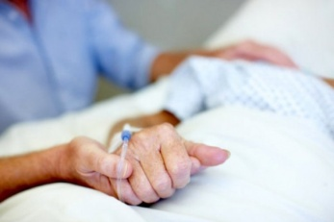Noël approche….J’ai tout simplement envie de partager avec vous une prière de Sylvie Candès que j’ai lu sur internet. - Seigneur, en ce temps de l’Avent, je veux me préparer à t’accueillir. Aide-moi à marcher dans la joie et la confiance sur le chemin qui mène jusqu’à toi. Inspire-moi les gestes de partage, de pardon et de paix. Pour annoncer autour de moi la Bonne Nouvelle de ta venue parmi les hommes. Amen.

Je vous souhaite un beau Noël. La responsable du comité de Pastorale auprès des malades et des aînés Adry’n Bériault (438) 405-7747

**CONCERT DE NOEL.** Le 10 décembre à 14h à l'église Saint-Joseph de [Soulanges, 1155 chemin du Fleuve Les Cèdres](https://maps.google.com/?q=Soulanges,+1155+chemin+du+Fleuve+Les+C%C3%A8dres&entry=gmail&source=g), le Choeur du Suroît, en partenariat avec la Fabrique Saint-Joseph de Soulanges et le Club Optimiste Les Cèdres, présentera son concert annuel de Noël. Venez vous imprégner du Temps des Fêtes, un temps de passage d'avant Noël jusqu'au Nouvel An. Billet en prévente à 20$. À la porte 25$. Pour les billets, contacter Pierrette Desrochers au [450-308-0803](tel:(450)%20308-0803) ou [choeurdusuroit@hotmail.com](mailto:choeurdusuroit@hotmail.com) Bienvenue à tous.

**SUR LES TRACES DE JÉSUS EN TERRE SAINTE avec l’Abbé Richard Wallot**

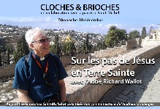LE DIMANCHE 10 DÉCEMBRE 2017 10 H 45 à 12 :30

CENTRE COMMUNAUTAIRE JEAN-MARC-DUCHARME, 21 RUE LOUISE-JOSEPHTE,

VAUDREUIL-DORION (stationnement disponible à la Caisse Desjardins rue St-Charles)

COÛT : 20$ (incluant brunch continental)

Pour informations : Csur la télé | TVC Vaudreuil-Soulanges | 514-713-8074 ou info@csur.tv

**Si vous désirez recevoir le feuillet par courriel, vous pouvez en faire la demande à: feuillet2015@gmail.com**

**il me fera plaisir de vous le faire parvenir.**

**Pour les membres des comités ou organismes qui désirent faire paraître un communiqué dans le feuillet, il serait important de le faire parvenir à l'adresse feuillet2015@gmail.com le plus tôt possible avec les références d'une personne contact, ceci évitera des oublis ou des informations erronées. Merci de nous aider à mieux vous servir.**